BỘ NÔNG NGHIỆP VÀ MÔI TRƯỜNG
PHÂN HIỆU TRƯỜNG ĐẠI HỌC THỦY LỢI
BỘ MÔN: CÔNG NGHỆ THÔNG TIN

ĐỒ ÁN MÔN HỌC QUẢN LÝ DỮ LIỆU LỚN
Tên đề tài:
XÂY DỰNG HỆ THỐNG THU THẬP, XỬ LÝ DỮ LIỆU HỒ SƠ HÀNH VI NGƯỜI DÙNG THEO THỜI GIAN THỰC
GVHD: Nguyễn Thị Hồng Tú
SINH VIÊN THỰC HIỆN
Vũ Minh Hiếu
Trương Hoài Sang
Phạm Đức Trung Kiên

TP. HỒ CHÍ MINH, NĂM 2026

LỜI MỞ ĐẦU
Trong bối cảnh chuyển đổi số hiện nay, dữ liệu được tạo ra liên tục từ nhiều nguồn khác nhau như các nền tảng thương mại điện tử, mạng xã hội, hệ thống quản lý khách hàng và các ứng dụng trực tuyến. Những dữ liệu này không chỉ có quy mô ngày càng lớn mà còn có tốc độ phát sinh nhanh và cấu trúc đa dạng. Vì vậy, việc xây dựng các hệ thống có khả năng thu thập, truyền tải, xử lý và lưu trữ dữ liệu một cách liên tục đang trở thành một yêu cầu quan trọng trong lĩnh vực quản lý và khai thác dữ liệu lớn.
Trong phạm vi đề tài, nhóm tập trung nghiên cứu và xây dựng một hệ thống xử lý dữ liệu theo thời gian thực thông qua hai nhóm dữ liệu mô phỏng. Nhóm dữ liệu thứ nhất là thông tin hồ sơ người dùng, được thu thập từ Random User API. Nhóm dữ liệu thứ hai là dữ liệu hành vi người dùng, được tạo tự động bởi chương trình Activity Generator. Hai nhóm dữ liệu có đặc điểm khác nhau: dữ liệu hồ sơ chủ yếu mô tả các thuộc tính của một người dùng, trong khi dữ liệu hành vi phản ánh các sự kiện phát sinh trong quá trình người dùng tương tác với hệ thống.
Để xây dựng quy trình xử lý, nhóm sử dụng Apache Airflow để lập lịch và điều phối các tác vụ thu thập dữ liệu; Apache Kafka làm tầng tiếp nhận và truyền tải các sự kiện; Apache Spark Structured Streaming đảm nhiệm việc đọc, kiểm tra, chuyển đổi và xử lý dữ liệu dạng luồng; Apache Cassandra được sử dụng để lưu trữ kết quả sau xử lý. Các thành phần được triển khai trong môi trường Docker Compose nhằm đơn giản hóa việc cấu hình, khởi chạy và kết nối giữa các dịch vụ.
Thông qua đề tài, nhóm hướng tới việc tìm hiểu nguyên lý hoạt động của một hệ thống dữ liệu lớn theo kiến trúc streaming, từ khâu tạo dữ liệu đến khâu lưu trữ. Bên cạnh việc triển khai các thành phần công nghệ, nhóm cũng thực hiện kiểm thử dữ liệu đầu vào, đánh giá quá trình xử lý và kiểm tra kết quả lưu trữ nhằm xác định khả năng hoạt động cũng như những hạn chế của hệ thống.
Báo cáo được tổ chức thành sáu chương. Chương 1 trình bày tổng quan đề tài và các yêu cầu của hệ thống. Chương 2 giới thiệu cơ sở lý thuyết và các công nghệ được sử dụng. Chương 3 phân tích kiến trúc, luồng dữ liệu và thiết kế lưu trữ. Chương 4 trình bày quá trình triển khai và cấu hình hệ thống. Chương 5 mô tả các trường hợp kiểm thử, kết quả thực nghiệm và đánh giá. Chương 6 tổng kết kết quả đạt được, hạn chế và hướng phát triển.

MỤC LỤC
LỜI MỞ ĐẦU 2
MỤC LỤC 3
I. TỔNG QUAN ĐỀ TÀI 9
1.2. Mục tiêu 10
1.2.1. Mục tiêu tổng quát 10
1.2.2. Mục tiêu cụ thể 10
1.3. Phạm vi 11
1.3. Phạm vi – Cần mở rộng 11
1.3.1. Phạm vi dữ liệu 11
1.3.2. Phạm vi công nghệ 11
1.4. Yêu cầu hệ thống 11
II. CƠ SỞ LÝ THUYẾT VÀ CÔNG NGHỆ 12
2.1. Tổng quan về Big Data 12
2.3. Apache Airflow 13
.2.3. Apache Kafka 13
2.4. Apache Spark Structured Streaming 14
2.5. Apache Cassandra 15
2.6. Docker và Docker Compose 15
III. PHÂN TÍCH VÀ THIẾT KẾ HỆ THỐNG 16
3.1. Kiến trúc tổng thể 16
3.2. Thiết kế luồng dữ liệu hồ sơ 16
3.3. Luồng dữ liệu hành vi 18
3.4. Mô hình lưu trữ 19
3.5. Checkpoint và phục hồi 20
IV. TRIỂN KHAI HỆ THỐNG 21
4.1. Môi trường 21
4.2. Triển khai Docker Compose 21
4.3. Giao diện quản trị 22
Hình 4.2.4. Keyspace và dữ liệu mẫu truy vấn từ Cassandra.” 28
V. KIỂM THỬ VÀ ĐÁNH GIÁ 28
5.1. Kiểm tra dữ liệu Cassandra 28
5.2. Trạng thái các thành phần 29
5.3. Kiểm thử dữ liệu 29
VI. KẾT LUẬN VÀ HƯỚNG PHÁT TRIỂN 31
6.1. Kết quả đạt được 31
6.1. Hạn chế 31
6.2. Hướng phát triển 32
TÀI LIỆU THAM KHẢO 32

I. TỔNG QUAN ĐỀ TÀI

1.1. Lý do chọn đề tài

Sự phát triển của các nền tảng trực tuyến khiến lượng dữ liệu được tạo ra ngày càng tăng. Mỗi khi người dùng đăng ký tài khoản, cập nhật thông tin, tìm kiếm sản phẩm hoặc thực hiện giao dịch, hệ thống có thể phát sinh thêm những bản ghi dữ liệu mới. Các bản ghi này có đặc điểm khác nhau về cấu trúc, tần suất phát sinh và mục đích sử dụng.

Trong đó, dữ liệu hồ sơ người dùng thường chứa các thông tin mô tả một cá nhân như mã định danh, họ tên, email và vị trí địa lý. Nhóm dữ liệu này có tính tương đối ổn định và thường được sử dụng để nhận diện hoặc mô tả người dùng. Ngược lại, dữ liệu hành vi người dùng thể hiện các hoạt động phát sinh trong quá trình sử dụng ứng dụng, chẳng hạn như đăng nhập, đăng xuất, xem sản phẩm, tìm kiếm, thêm sản phẩm vào giỏ hàng và mua hàng. Một người dùng có thể phát sinh nhiều sự kiện hành vi trong những thời điểm khác nhau.

Nếu chỉ sử dụng phương pháp thu thập và xử lý dữ liệu theo từng đợt, hệ thống có thể không đáp ứng tốt nhu cầu theo dõi các sự kiện mới phát sinh liên tục. Bên cạnh đó, khi dữ liệu đến từ nhiều nguồn, hệ thống cần có cơ chế tiếp nhận, truyền tải và xử lý thống nhất để hạn chế tình trạng dữ liệu sai định dạng hoặc thiếu thông tin.

Từ những vấn đề trên, nhóm lựa chọn xây dựng hệ thống thu thập, xử lý và lưu trữ dữ liệu hồ sơ và hành vi người dùng theo thời gian thực. Đề tài sử dụng Apache Airflow để điều phối tác vụ, Apache Kafka để truyền tải dữ liệu, Apache Spark Structured Streaming để xử lý dữ liệu dạng luồng và Apache Cassandra để lưu trữ kết quả. Việc kết hợp các công nghệ này giúp nhóm nghiên cứu một quy trình xử lý dữ liệu hoàn chỉnh từ nguồn phát sinh đến tầng lưu trữ.

Đề tài đồng thời giúp nhóm tìm hiểu cách xây dựng một pipeline dữ liệu có nhiều thành phần, cách các dịch vụ giao tiếp với nhau và cách kiểm soát chất lượng dữ liệu trước khi đưa vào hệ thống lưu trữ.

1.2. Mục tiêu

1.2.1. Mục tiêu tổng quát
- Xây dựng mô hình pipeline thu thập, truyền tải, xử lý và lưu trữ hai nhóm dữ liệu mô phỏng gồm dữ liệu hồ sơ người dùng và dữ liệu hành vi người dùng theo thời gian thực.

1.2.2. Mục tiêu cụ thể
- Xây dựng nguồn dữ liệu hồ sơ thông qua Random User API.
- Xây dựng chương trình Activity Generator để tạo sự kiện hành vi người dùng.
- Sử dụng Apache Airflow để lập lịch và điều phối các tác vụ tạo, thu thập và gửi dữ liệu.
- Sử dụng Apache Kafka để tiếp nhận và phân phối dữ liệu thông qua các topic.
- Xây dựng chương trình Spark Structured Streaming để đọc dữ liệu từ Kafka, phân tích cấu trúc, kiểm tra tính hợp lệ và chuyển đổi dữ liệu.
- Lưu trữ dữ liệu sau xử lý vào Apache Cassandra.
- Triển khai các thành phần bằng Docker Compose.
- Kiểm thử khả năng tiếp nhận, xử lý và lưu trữ dữ liệu, đồng thời đánh giá những hạn chế của hệ thống.

1.3. Phạm vi

1.3. Phạm vi – Cần mở rộng

1.3.1. Phạm vi dữ liệu

Dữ liệu hồ sơ được lấy từ Random User API.

Dữ liệu hành vi được tạo bằng Activity Generator.

Dữ liệu sử dụng phục vụ mô phỏng, không phải dữ liệu người dùng thật.

Mỗi nhóm dữ liệu được truyền qua một Kafka topic riêng.

1.3.2. Phạm vi công nghệ

Trình bày Airflow, Kafka, Spark Structured Streaming, Cassandra và Docker Compose.

1.4. Yêu cầu hệ thống
Yêu Cầu | Thành Phần | Cách Kiểm Chứng
Thu thập dữ liệu | Random user API, python | Kiếm tra JSON nhận được
Tạo dữ liệu hành vi | Activity Generator | Kiểm tra event JSON
Truyền dữ liệu | Kafka | Kiểm tra topic và message
Điều phối tác vụ | Airflow | Kiểm tra DAG và task log
Xử lí dữ liệu | Spark | Kiểm tra log và kết quả xử lí
Lưu trữ | Cassandra | Truy vấn bảng
Triển khai | Docker Compose | Kiểm tra container và network
Kiểm thử | Test Data và spark | Đối chiếu input/output

II. CƠ SỞ LÝ THUYẾT VÀ CÔNG NGHỆ

2.1. Tổng quan về Big Data
Khái niệm Big Data:
Big Data là tập hợp dữ liệu có quy mô, tốc độ phát sinh hoặc mức độ đa dạng lớn đến mức các phương pháp xử lý dữ liệu truyền thống gặp khó khăn khi thu thập, quản lý và phân tích.
Các đặc trưng chính :
Yêu Cầu | Giải Thích | Liên hệ đề tài
Volume | Khối lượng dữ liệu | Kiếm tra JSON nhận được
Velocity | Tốc độ phát sinh | Sự kiện hành vi được tạo và gửi liên tục
Variety | Kafka | Có JSON hồ sơ và JSON sự kiện hành vi
Variety | Airflow | Dữ liệu có thể thiếu, sai định dạng hoặc không hợp lệ
Value | Spark | Dữ liệu có thể thiếu, sai định dạng hoặc không hợp lệ

2.2. Xử lý dữ liệu theo thời gian thực
Batch Processing – Xử lý theo lô
Dữ liệu được thu thập trong một khoảng thời gian hoặc một tập hợp, sau đó xử lý cùng lúc.
Ví dụ: cuối ngày lấy toàn bộ dữ liệu hành vi trong ngày để thống kê.
Stream Processing – Xử lý dữ liệu dạng luồng
Dữ liệu được tiếp nhận liên tục và xử lý khi có dữ liệu mới.
Ví dụ: khi có sự kiện purchase, hệ thống tiếp nhận sự kiện, kiểm tra và đưa vào tầng lưu trữ.
Micro-batch trong Spark Structured Streaming
Structured Streaming trong cấu hình thông dụng của nhóm sử dụng mô hình micro-batch. Spark chia dữ liệu đến thành các đợt xử lý nhỏ theo chu kỳ, thay vì xử lý riêng từng sự kiện ngay tại thời điểm nó đến.

2.3. Apache Airflow

Apache Airflow là một hệ thống quản lý luồng công việc và lên lịch công việc mã nguồn mở. Nó cho phép bạn định nghĩa, lên lịch, và theo dõi các luồng công việc phức tạp, đặc biệt là trong lĩnh vực xử lý dữ liệ và khoa học dữ liệu. Airflow cung cấp giao diện đồ họa để thiết kế và theo dõi các luồng công việc
2.3.1. Nguyên lý hoạt động
- DAG: biểu diễn workflow.
- Task: một công việc trong DAG.
- Operator: thành phần định nghĩa loại công việc.
- Scheduler: xác định thời điểm cần chạy DAG.
- Executor: cơ chế thực thi task.
- Worker: tiến trình hoặc môi trường thực thi task, tùy cấu hình.
- Metadata Database: lưu trạng thái và thông tin quản lý workflow.
DAG ID của luồng hồ sơ: random_people_names.
DAG ID của luồng hành vi: user_activity_stream
Airflow không trực tiếp làm nhiệm vụ xử lý streaming. Trong hệ thống này, Airflow điều phối các tác vụ tạo và gửi dữ liệu. Spark là thành phần thực hiện xử lý luồng.

.2.3. Apache Kafka
Kafka là nền tảng truyền tải sự kiện. Producer ghi bản ghi vào topic; consumer đọc bản ghi. Hai topic của đề tài là random_names và user_activities.
2.3.1. Nguyên lý hoạt động
- Producer tạo message.
- Producer gửi message đến broker.
- Broker ghi message vào topic tương ứng.
- Kafka tổ chức message trong partition.
- Consumer đọc message theo offset.
- Consumer có thể tiếp tục đọc các bản ghi mới khi dữ liệu được gửi đến.

2.4. Apache Spark Structured Streaming
Spark Structured Streaming cung cấp mô hình xử lý dữ liệu dạng luồng. Chương trình đọc Kafka, chuyển đổi dữ liệu, kiểm tra hợp lệ và ghi kết quả. Source code đã ghi nhận startingOffsets=latest và checkpoint riêng cho từng topic.
2.4.1. Nguyên lý hoạt động
- Tạo SparkSession.
- Khai báo nguồn dữ liệu Kafka.
- Đọc message từ topic.
- Trích xuất nội dung JSON.
- Chuyển dữ liệu thành cấu trúc cột.
- Kiểm tra tính hợp lệ.
- Chuyển đổi hoặc lọc dữ liệu.
- Ghi kết quả vào Cassandra.
- Lưu checkpoint để hỗ trợ khôi phục tiến độ.
2.4.2. Các khái niệm quan trọng
- readStream: khai báo nguồn dữ liệu streaming.
- format("kafka"): sử dụng Kafka làm nguồn dữ liệu.
- subscribe: chọn topic cần đọc.
- startingOffsets: xác định offset ban đầu khi khởi tạo query mới.
- checkpointLocation: vị trí lưu trạng thái và tiến độ.
- writeStream: khai báo đầu ra streaming.
- foreachBatch: thực hiện logic ghi cho từng micro-batch.
- filter: lọc dữ liệu.
- select: lựa chọn cột.
startingOffsets=latest có ý nghĩa đối với lần khởi chạy mới khi chưa có checkpoint hợp lệ. Khi query được khôi phục từ checkpoint, tiến độ đã lưu trong checkpoint mới là căn cứ quan trọng để tiếp tục đọc. Không nên viết rằng cứ khởi động lại Spark là tự động bỏ qua toàn bộ dữ liệu cũ.
2.4.3. Checkpoint
Giải thích:
- Checkpoint lưu thông tin tiến độ và trạng thái của query.
- Mỗi luồng cần có đường dẫn checkpoint riêng.
- Checkpoint giúp Spark khôi phục sau khi query gặp sự cố.
- Không nên tùy tiện xóa checkpoint vì có thể ảnh hưởng đến tiến độ xử lý.

2.5. Apache Cassandra

Apache Cassandra là một hệ thống quản lý cơ sở dữ liệu phân tán mã nguồn mở được thiết kế để lưu trữ dữ liệu phân tán trên nhiều máy tính và các khu vực địa lý. Cassandra hỗ trợ việc lưu trữ và truy xuất dữ liệu một cách hiệu quả và có khả năng mở rộng ngang tốt. Là hệ quản trị cơ sở dữ liệu NoSQL phân tán, được thiết kế để lưu trữ lượng dữ liệu lớn và hỗ trợ khả năng mở rộng theo chiều ngang.

2.6. Docker và Docker Compose
Docker là một nền tảng ảo hóa mã nguồn mở cho việc đóng gói, triển khai, và quản lý ứng dụng và dịch vụ. Docker sử dụng các container để đóng gói ứng dụng và các phụ thuộc của nó, giúp đảm bảo tính đồng nhất và di động khi triển khai ứng dụng trên các môi trường khác nhau.; Docker Compose mô tả nhiều dịch vụ, mạng và cấu hình để triển khai hệ thống đồng bộ.

III. PHÂN TÍCH VÀ THIẾT KẾ HỆ THỐNG

3.1. Kiến trúc tổng thể
Hệ thống gồm hai nhánh tạo dữ liệu, một tầng truyền tải, một tầng xử lý streaming và một tầng lưu trữ. Airflow điều phối các tác vụ producer; Kafka tiếp nhận hai luồng; Spark Structured Streaming tiêu thụ dữ liệu và ghi kết quả vào Cassandra.

Tầng | Thành phần | Chức năng
Nguồn | Random User API | Cung cấp dữ liệu hồ sơ mô phỏng.
Nguồn | Activity Generator | Sinh sự kiện hành vi.
Điều phối | Airflow | Lập lịch và theo dõi DAG.
Truyền tải | Kafka, Zookeeper | Tiếp nhận và quản lý sự kiện.
Xử lý | Spark Structured Streaming | Đọc, kiểm tra, chuyển đổi và ghi dữ liệu.
Lưu trữ | Cassandra | Lưu dữ liệu sau xử lý.
Vận hành | Docker Compose, Kafka UI, Spark UI | Triển khai và quan sát dịch vụ.

Luồng 1 – Dữ liệu hồ sơ người dùng

Random User API

Airflow – random_people_names

Kafka – random_names

Spark Structured Streaming

Cassandra – random_names_by_id, random_names

Luồng 2 – Dữ liệu hành vi người dùng

Airflow – user_activity_stream

Kafka – user_activities

Spark Structured Streaming

Cassandra – bảng lưu hoạt động người dùng
Thành phần | Vai trò trong đồ án
Airflow | Lập lịch và điều phối các tác vụ thu thập dữ liệu.
Kafka | Tiếp nhận và truyền dữ liệu theo các topic.
Spark | Đọc, kiểm tra, xử lý dữ liệu theo thời gian thực.
Cassandra | Lưu trữ dữ liệu sau xử lý.
Docker Compose | Triển khai các dịch vụ trong môi trường container.
- Hai nguồn dữ liệu hoạt động độc lập.
- Airflow chịu trách nhiệm điều phối các tác vụ producer.
- Kafka đóng vai trò tầng đệm và truyền tải dữ liệu.
- Spark đọc hai topic và xử lý từng luồng.
- Cassandra lưu trữ dữ liệu sau xử lý.
- Docker Compose tổ chức môi trường triển khai.

3.2. Thiết kế luồng dữ liệu hồ sơ
Giai đoạn 1 – Lập lịch và điều phối
Airflow Scheduler kiểm tra lịch chạy của DAG hồ sơ. Khi đến thời điểm được cấu hình, task được đưa vào thực thi.
Giai đoạn 2 – Gửi yêu cầu API
Python gửi HTTP request đến Random User API. Chương trình kiểm tra phản hồi, xử lý lỗi kết nối và lấy dữ liệu trả về.
Giai đoạn 3 – Chuẩn hóa dữ liệu
Chương trình trích xuất các trường cần thiết, chuyển thành cấu trúc JSON mà hệ thống mong muốn.
Giai đoạn 4 – Gửi vào Kafka
Producer gửi từng message vào topic random_names.
Giai đoạn 5 – Spark đọc dữ liệu
Spark Structured Streaming đọc topic, phân tích JSON và chuyển thành các cột dữ liệu.
Giai đoạn 6 – Kiểm tra tính hợp lệ
Kiểm tra UUID, họ tên, email, latitude và longitude theo điều kiện được định nghĩa trong code.
Giai đoạn 7 – Loại trùng và ghi dữ liệu
Dữ liệu hợp lệ được xử lý và ghi vào các bảng Cassandra theo logic thực tế của chương trình.

3.3. Luồng dữ liệu hành vi
- Airflow lập lịch chạy DAG hành vi.
- Activity Generator tạo một event.
- Chương trình tạo event_id và các thuộc tính cần thiết.
- Producer gửi JSON vào user_activities.
- Spark đọc dữ liệu từ Kafka.
- Spark kiểm tra các trường bắt buộc và giá trị hợp lệ.
- Spark chuyển đổi timestamp và các trường liên quan.
- Dữ liệu hợp lệ được ghi vào bảng user_activities trong Cassandra.

điều kiện product_id: không phải tất cả event đều cần sản phẩm. Chẳng hạn, sự kiện đăng nhập không nhất thiết có sản phẩm, nhưng sự kiện xem sản phẩm hoặc mua hàng cần có mã sản phẩm theo logic kiểm tra đã triển khai.

3.4. Mô hình lưu trữ
Keyspace đã được ghi nhận là spark_streaming, gồm các bảng random_names, random_names_by_id và user_activities. Lịch sử thay đổi cho biết bảng random_names_by_id được bổ sung để lưu hồ sơ theo định danh; chương trình từng được chỉnh theo hướng ghi dữ liệu hồ sơ vào bảng mới và bảng legacy.

Keyspace | Bảng | Vai trò ghi nhận
spark_streaming | random_names | Bảng hồ sơ dạng legacy.
spark_streaming | random_names_by_id | Bảng hồ sơ bổ sung theo định danh.
spark_streaming | user_activities | Lưu dữ liệu hành vi.

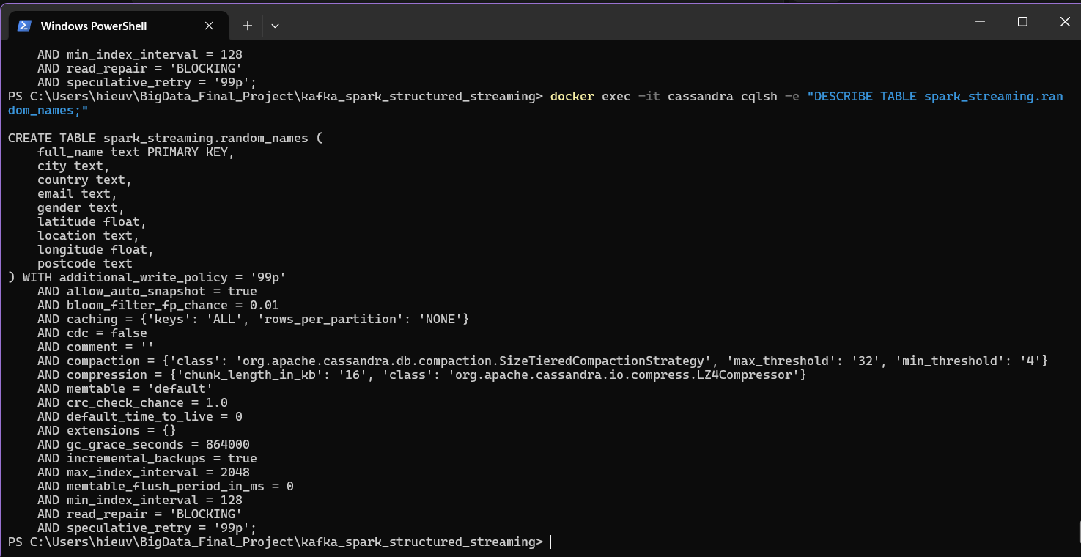
- Hình 3.4.1. Kết quả kiểm tra cấu trúc bảng random_names bằng lệnh DESCRIBE TABLE.

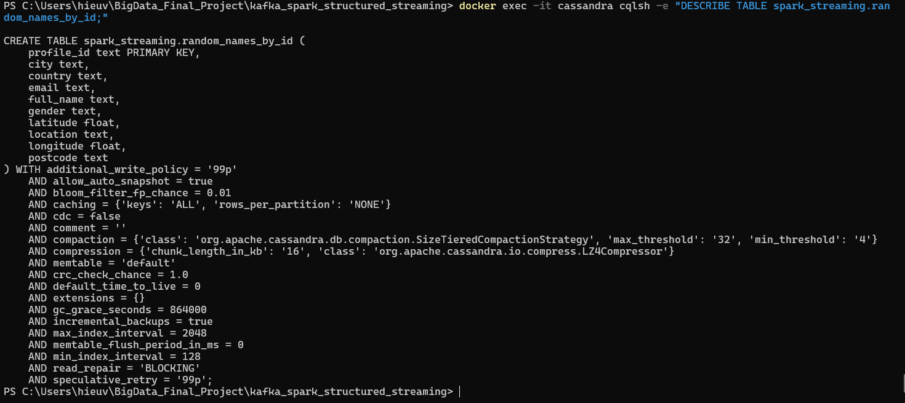
- Hình 3.4.2. Kết quả kiểm tra cấu trúc bảng random_names_by_id bằng lệnh DESCRIBE TABLE.
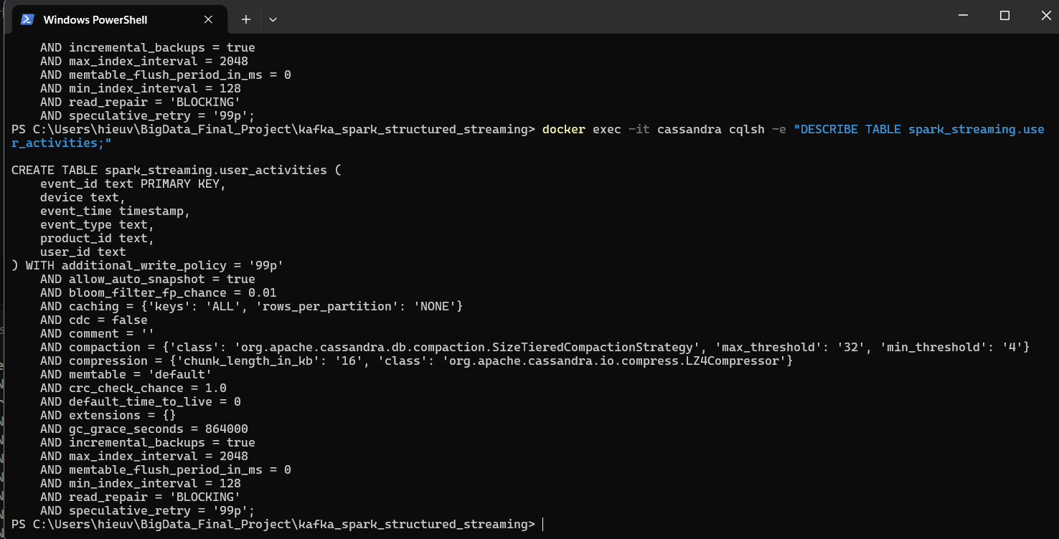
- Hình 3.4.3. Kết quả kiểm tra cấu trúc bảng user_activities bằng lệnh DESCRIBE TABLE.

3.5. Checkpoint và phục hồi
Chương trình Spark sử dụng thư mục gốc /opt/spark/work-dir/checkpoints/cluster-v1 và đường dẫn riêng theo topic. Hai thư mục random_names và user_activities từng được quan sát tồn tại trong spark_master. Checkpoint lưu tiến độ xử lý để hỗ trợ khôi phục. Không xóa checkpoint tùy tiện vì có thể ảnh hưởng đến tiến độ và khả năng đọc lại dữ liệu.

IV. TRIỂN KHAI HỆ THỐNG

4.1. Môi trường
Thành phần | Thông tin đã ghi nhận
Hệ điều hành | Windows, Docker Desktop
Docker Desktop | 4.51.0
Docker Engine | 28.5.2
Spark | apache/spark:3.4.1
Kafka/Zookeeper | confluentinc/cp-kafka và cp-zookeeper:7.3.2
Cassandra | cassandra:latest; phiên bản server chưa xác minh
PostgreSQL | postgres:9.6
Airflow | Image kafka-spark-airflow:1.10.9; phiên bản bên trong cần xác minh
Spark Kafka connector | spark-sql-kafka-0-10_2.12:3.4.1
Cassandra connector | spark-cassandra-connector_2.12:3.4.0

4.2. Triển khai Docker Compose
Lệnh khởi chạy đã được sử dụng:
Cd C:\Users\hieuv\BigData_Final_Project\kafka_spark_structured_streaming
docker compose -f docker-compose.yml -f docker-compose-LocalExecutor.yml up -d
- Di chuyển vào thư mục dự án.
- Đọc cấu hình hai file Compose.
- Docker Compose hợp nhất cấu hình.
- Docker tạo hoặc sử dụng các container.
- Các dịch vụ được kết nối qua network.
- Volume được gắn vào các container.
- Kiểm tra trạng thái dịch vụ.

4.3. Giao diện quản trị
Dịch vụ | Địa chỉ
Airflow | http://localhost:8080
Kafka UI | http://localhost:8888
Spark Master UI | http://localhost:8085
Cassandra CQL | localhost:9042

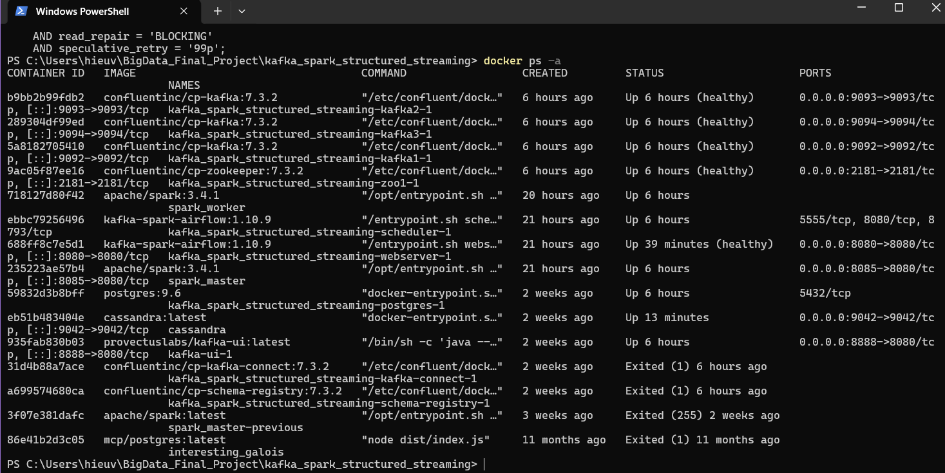
Hình 4.2.1. Trạng thái các container Docker tại thời điểm kiểm tra.”

TRIỂN KHAI AIRFLOW
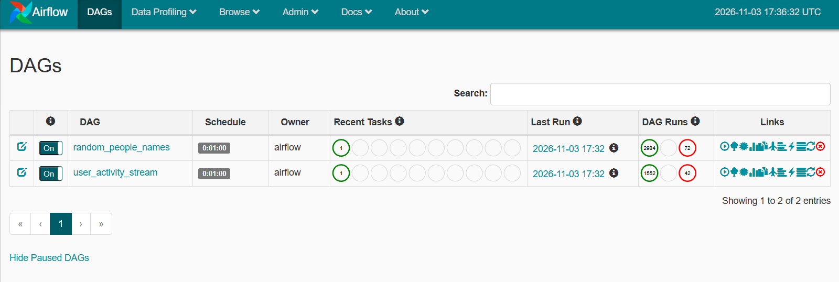

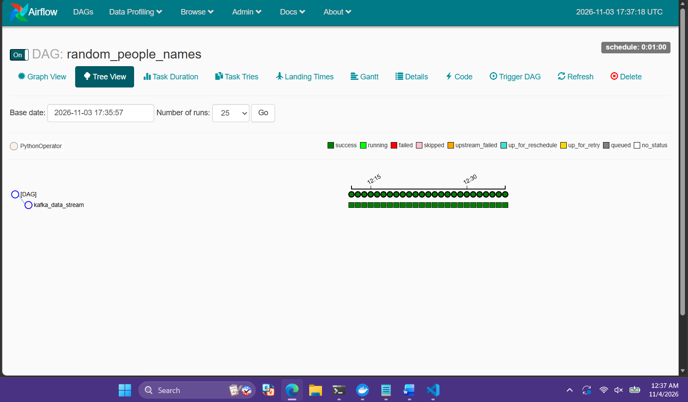
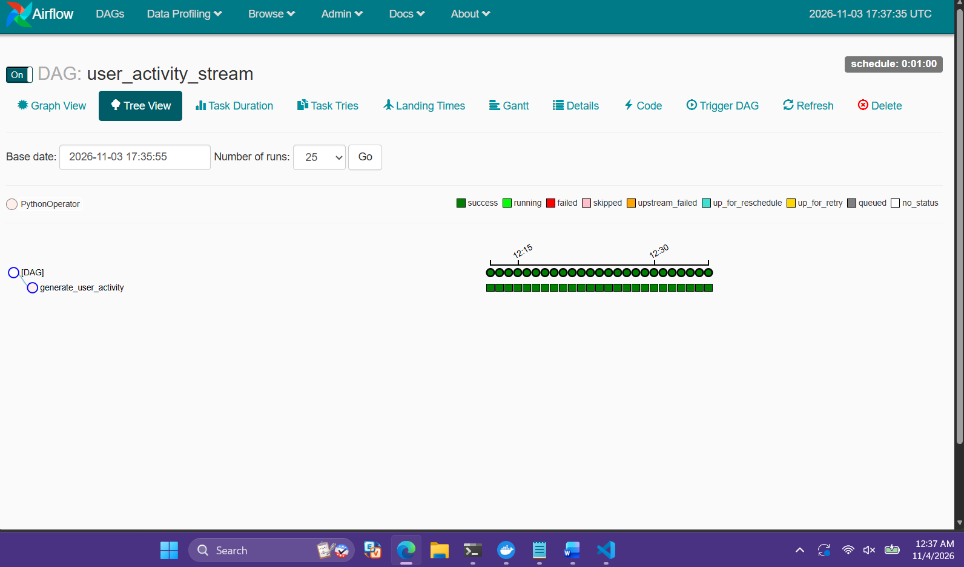
“Hình 4.2.2. Trạng thái DAG và log task trên Airflow.”

Triển khai Kafka
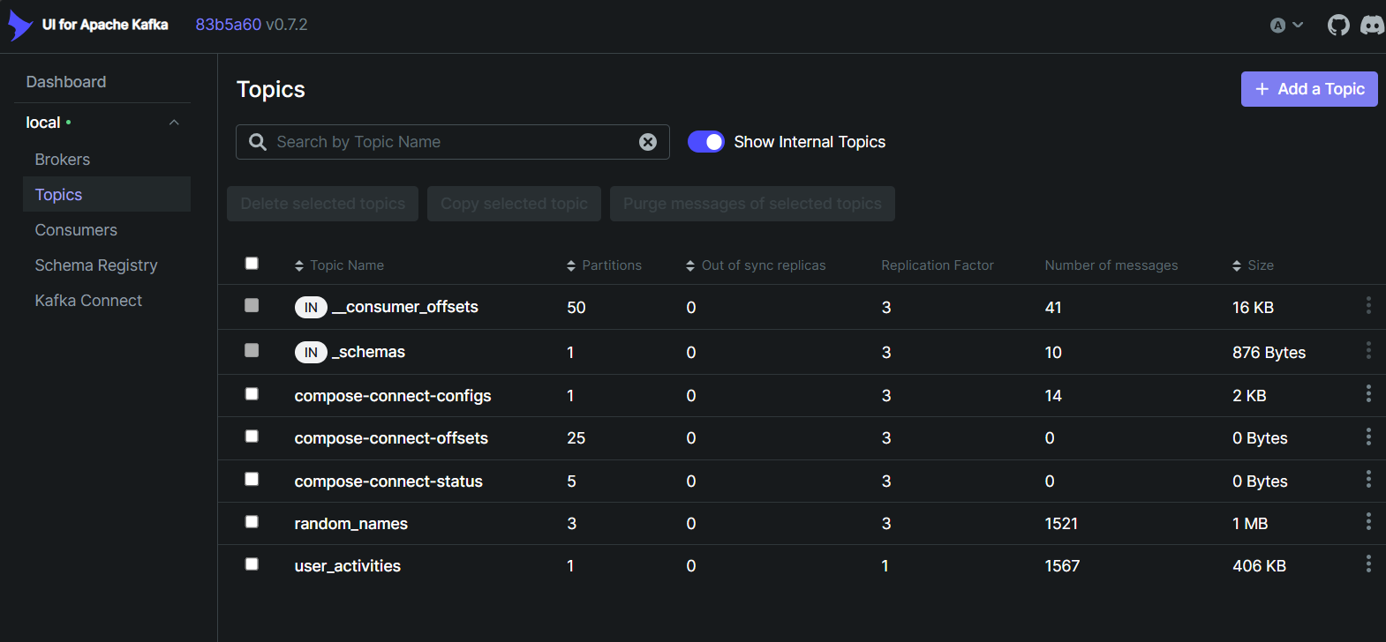
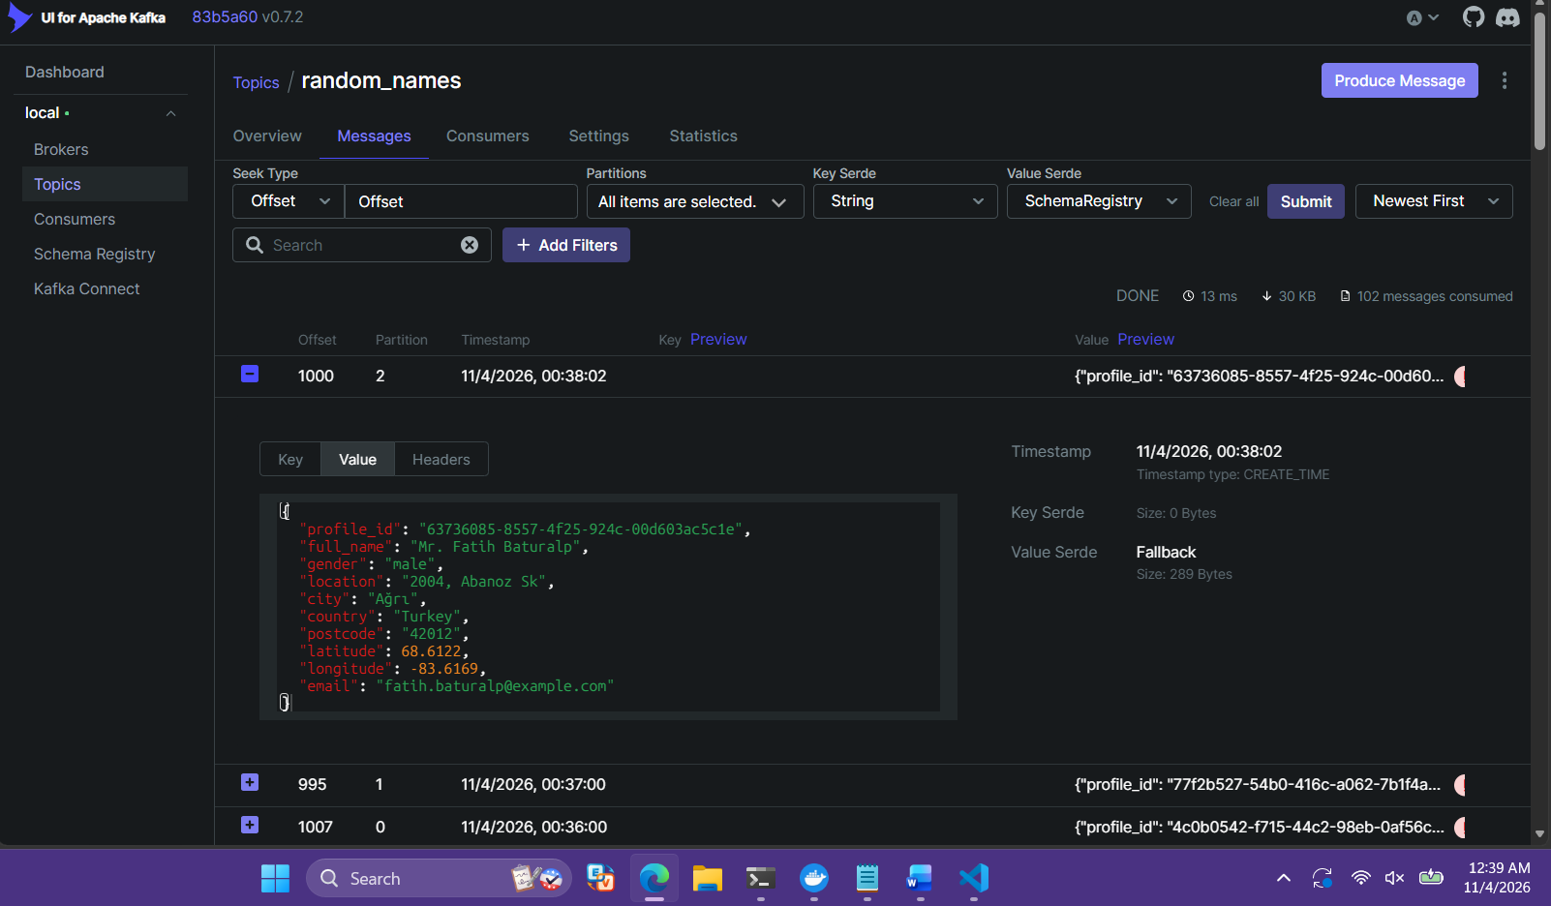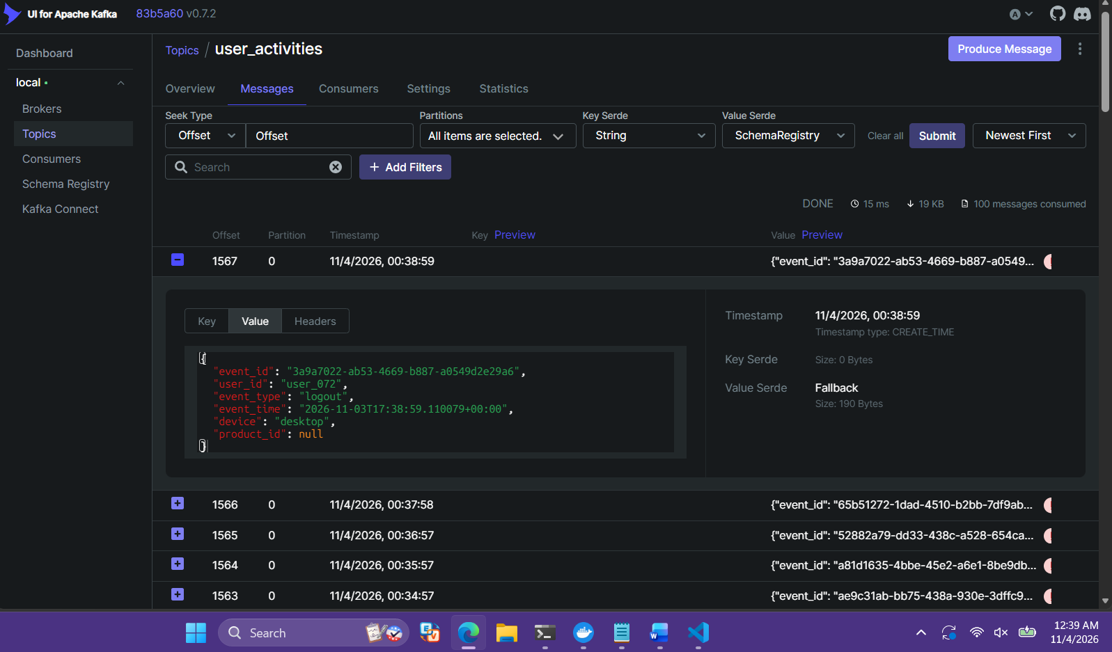
Hình 4.x. Các topic và bản ghi JSON trên Kafka UI.”

Triển khai Spark

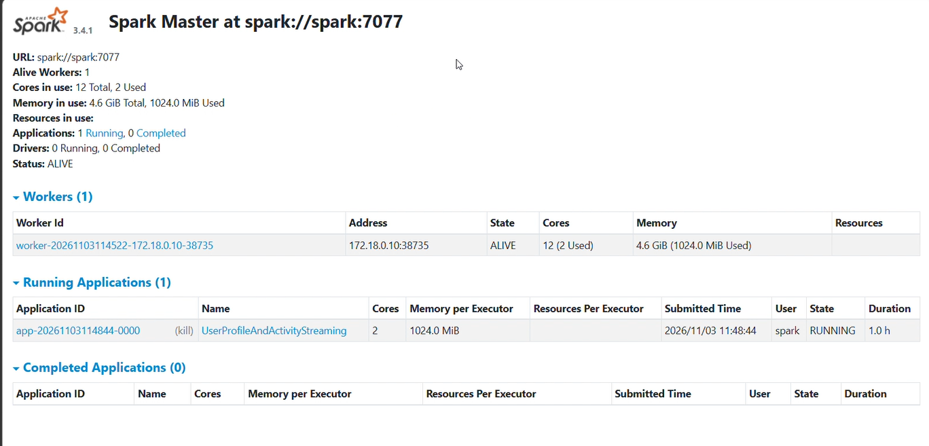
“Hình 4.2.3. Ứng dụng Spark Structured Streaming .”

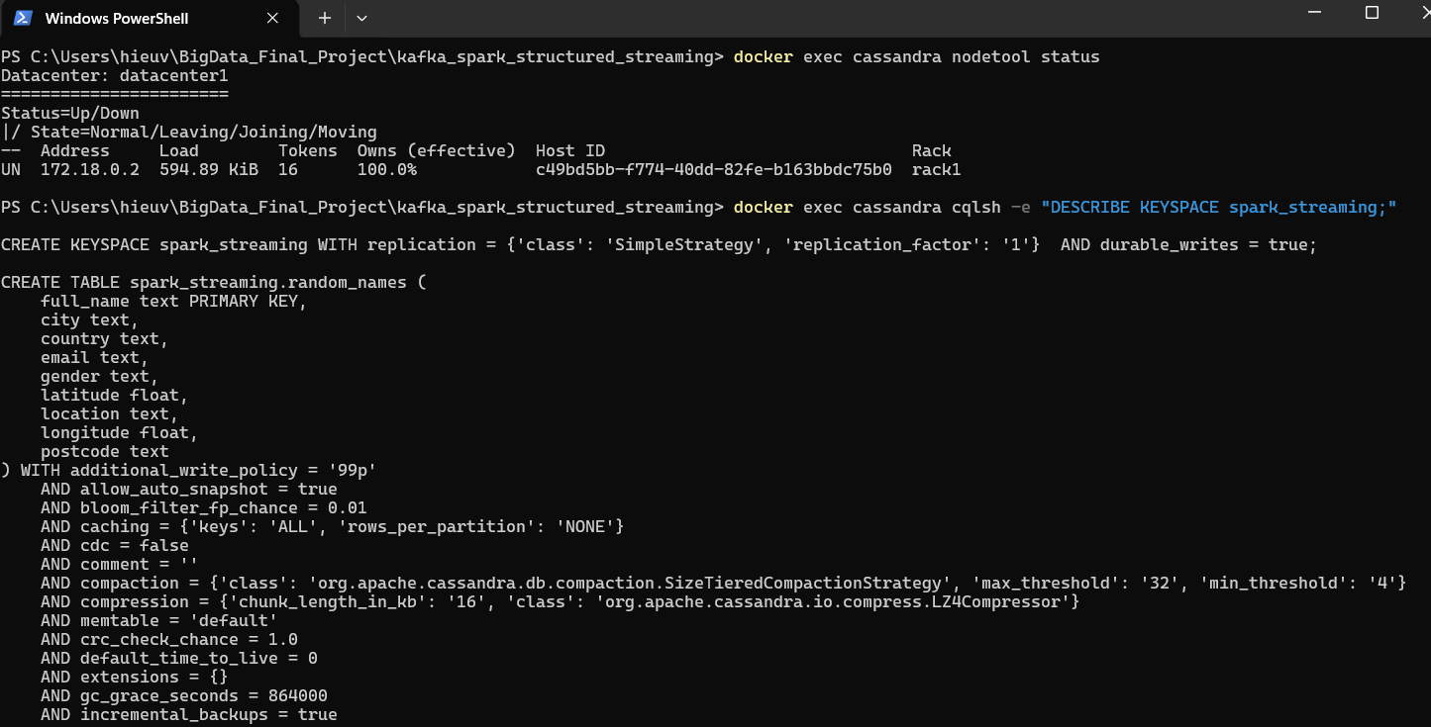

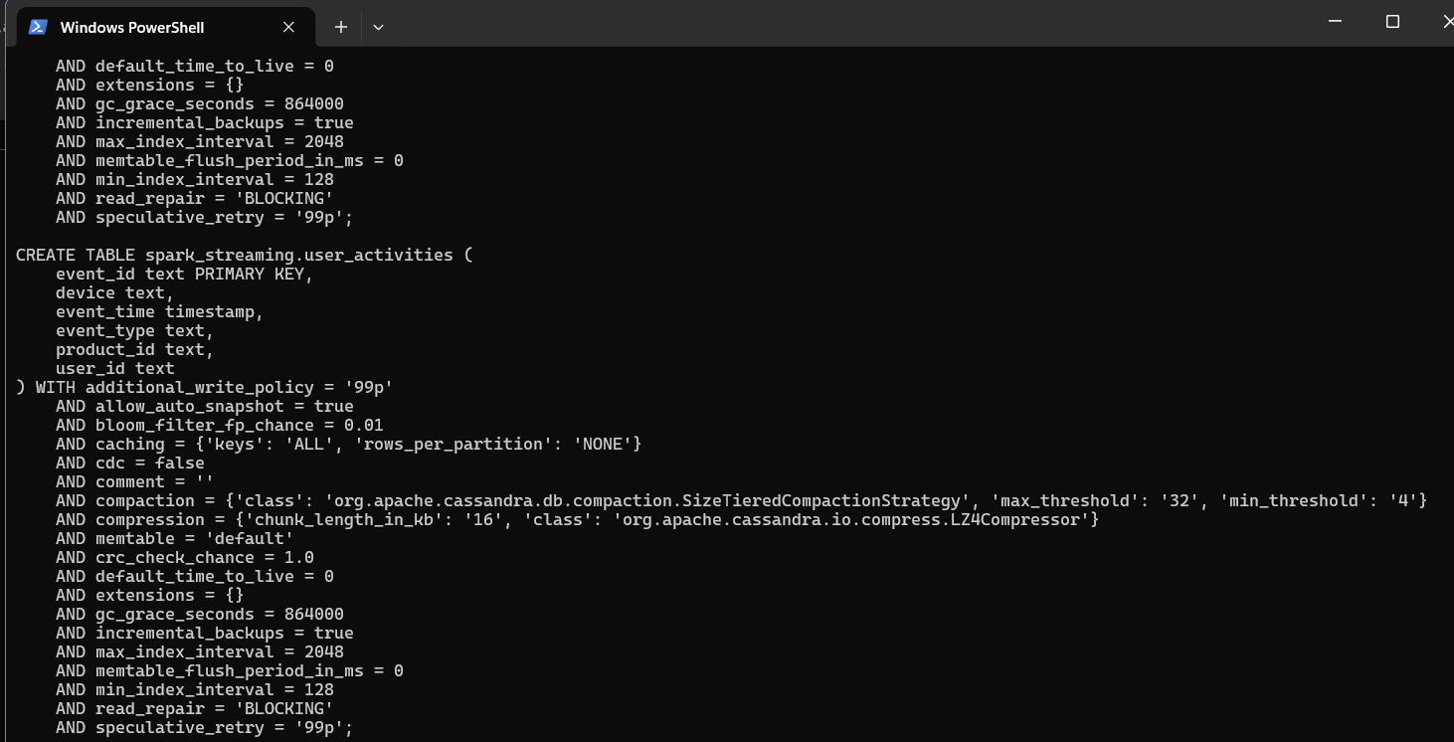

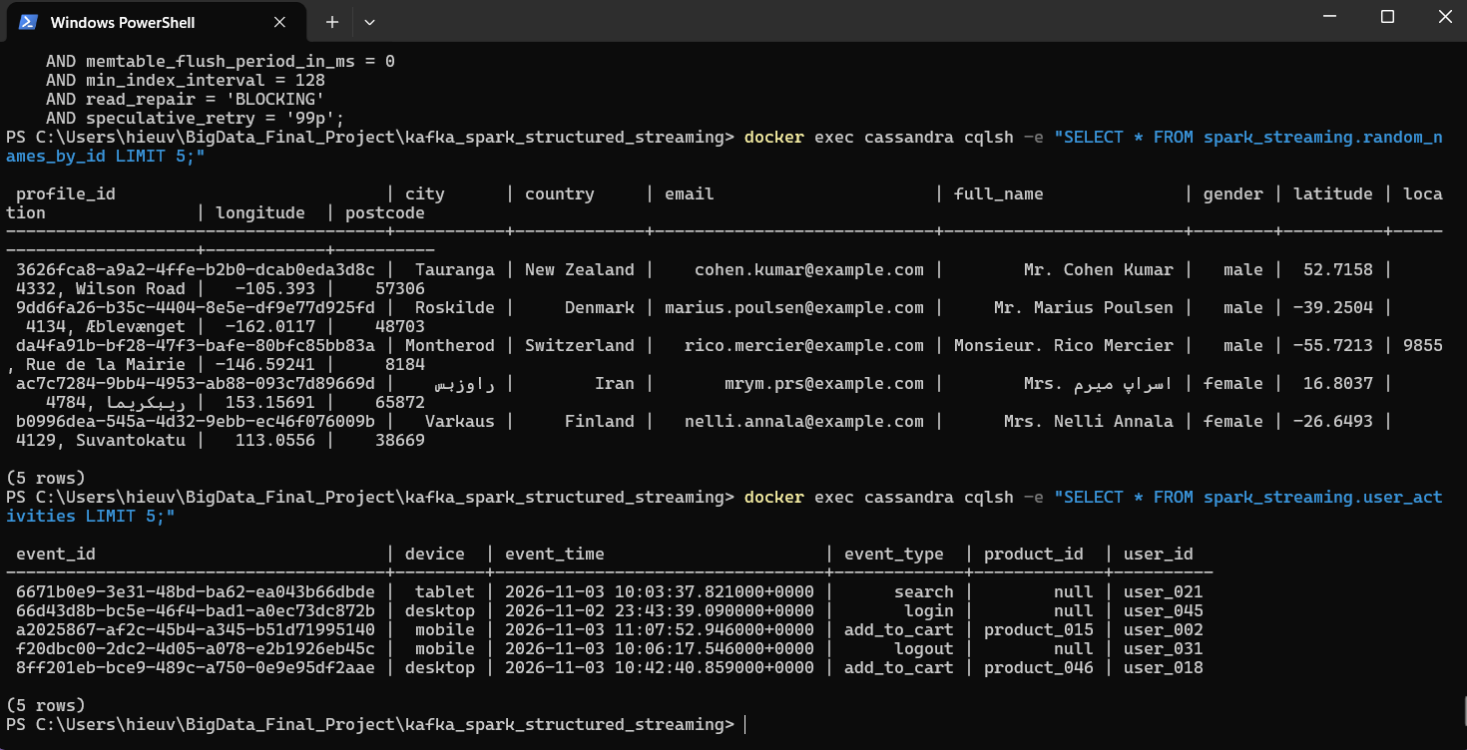Hình 4.2.4. Keyspace và dữ liệu mẫu truy vấn từ Cassandra.”

V. KIỂM THỬ VÀ ĐÁNH GIÁ

5.1. Kiểm tra dữ liệu Cassandra
5.1.1. Mục tiêu kiểm thử
Việc kiểm thử được thực hiện nhằm đánh giá khả năng hoạt động của các thành phần trong pipeline, đồng thời xác minh tính chính xác của dữ liệu trong quá trình thu thập, truyền tải, xử lý và lưu trữ.
Các mục tiêu cụ thể gồm:
- Kiểm tra khả năng tạo dữ liệu từ hai nguồn đầu vào.
- Kiểm tra khả năng gửi dữ liệu vào đúng Kafka topic.
- Kiểm tra khả năng đọc dữ liệu từ Kafka của Spark Structured Streaming.
- Kiểm tra khả năng phát hiện dữ liệu không hợp lệ.
- Kiểm tra khả năng chuyển đổi và ghi dữ liệu hợp lệ vào Cassandra.
- Kiểm tra khả năng quan sát trạng thái các thành phần trong hệ thống
Trong một lần kiểm tra sau khi khởi động lại Compose, nhóm ghi nhận số lượng bản ghi như sau. Đây là số liệu tại thời điểm kiểm tra, không phải số liệu hiện tại được đảm bảo:
Bảng | COUNT(*) ghi nhận | Ghi chú
random_names | 1020 | COUNT không kèm partition key có cảnh báo aggregation.
random_names_by_id | 70 | Cần đối chiếu định danh và mức độ đầy đủ.
user_activities | 343 | COUNT không kèm partition key có cảnh báo aggregation.

Cảnh báo 'Aggregation query used without partition key' xuất hiện khi COUNT không chỉ định partition key. Cảnh báo này không tự chứng minh bảng bị hỏng; tuy nhiên truy vấn COUNT toàn bảng có thể tốn tài nguyên khi dữ liệu tăng.

5.2. Trạng thái các thành phần
Cassandra từng được xác nhận ở trạng thái UN (Up/Normal) qua nodetool status. Spark UI tại một thời điểm kiểm tra hiển thị một Worker nhưng không có Running Applications. Airflow từng được người thực hiện báo cáo có DAG hiển thị Failed; chưa có task ID, run ID và log để xác định nguyên nhân. Các trạng thái này phải được kiểm tra lại trước khi nộp.

5.3. Kiểm thử dữ liệu
Trường | Điều kiện check | Ý nghĩa
Profile_d | Phải có định dạng UUID hợp lệ | Xác định duy nhất hồ sơ
Full_name | Không được rỗng | Đảm bảo có tên người dung
Email | Không được rỗng | Đảm bảo có thông tin email
Latitude | Từ -9 đến 90 | Giới hạn toạ độ vĩ độ
Longtitude | Từ -180 đến 180 | Giới hạn toạ độ kinh độ
Giải thích thêm:
- UUID là mã định danh duy nhất, được sử dụng để phân biệt các hồ sơ.
- Latitude biểu diễn vĩ độ, giá trị nằm trong khoảng -90 đến 90.
- Longitude biểu diễn kinh độ, giá trị nằm trong khoảng -180 đến 180.
- Dữ liệu thiếu hoặc sai định dạng có thể khiến quá trình xử lý hoặc truy vấn sau này gặp vấn đề.
Nguyên tắc tổng hợp: Các điều kiện được kết hợp bằng AND. Bản ghi chỉ được xem là hợp lệ khi đáp ứng tất cả điều kiện bắt buộc.
Cần kiểm tra chính xác đoạn code trước khi chốt các điều kiện trong bảng. Ví dụ, nếu code chỉ kiểm tra email không rỗng mà không kiểm tra email đúng cú pháp, báo cáo không được tự viết rằng hệ thống xác minh toàn bộ cú pháp email.
Luồng dữ liệu | Dữ liệu đầu vào mô phỏng | Tiêu chí đánh giá (Expected) | Kết quả thực tế
Hồ sơ | JSON chuẩn đầy đủ các trường từ API | Hợp lệ -> Ghi vào bảng Cassandra | Pass
Hồ sơ | JSON bị thiếu trường profile_id | Bị từ chối bởi hàm lọc của Spark | Pass (Ghi nhận từ chối)
Hành vi | JSON thiếu trường event_type | Bị từ chối -> Ghi log cảnh báo | Pass (Ghi nhận từ chối)

5.3.1. Nguyên lý xử lý dữ liệu
Bước 1: Tiếp nhận dữ liệu
Spark đọc message từ topic random_names.
Bước 2: Phân tích dữ liệu JSON
Spark chuyển nội dung message thành các cột theo schema được khai báo.
Bước 3: Kiểm tra tính hợp lệ
Spark kiểm tra các trường bắt buộc, định dạng UUID và giới hạn tọa độ.
Bước 4: Phân loại bản ghi
Các bản ghi được chia thành hai nhóm:
Bản ghi hợp lệ.
Bản ghi không hợp lệ.
Bước 5: Xử lý bản ghi hợp lệ
Dữ liệu hợp lệ tiếp tục qua các bước chuyển đổi, loại trùng và ghi vào Cassandra theo logic chương trình.
Bước 6: Xử lý bản ghi không hợp lệ
Bản ghi không đáp ứng điều kiện sẽ không được đưa vào nhánh ghi dữ liệu hồ sơ. Theo code đã kiểm tra, chương trình thống kê số lượng bản ghi bị từ chối; chưa có bảng Cassandra riêng để lưu toàn bộ bản ghi lỗi.
5.4. Hạn chế và hướng cải thiện
- Dữ liệu mô phỏng, chưa phản ánh đầy đủ dữ liệu thực tế.
- Chưa có cơ chế lưu riêng bản ghi lỗi.
- Chưa có dashboard theo dõi số lượng sự kiện, độ trễ và tỷ lệ lỗi.
- Chưa có kiểm thử tải quy mô lớn.
- Cần tối ưu thiết kế bảng Cassandra theo truy vấn.
- Cần bổ sung cơ chế cảnh báo và phục hồi.
- Chỉ ghi những hạn chế thật sự còn tồn tại trong phiên bản cuối.

VI. KẾT LUẬN VÀ HƯỚNG PHÁT TRIỂN

6.1. Kết quả đạt được
- Đã xây dựng nguồn dữ liệu hồ sơ.
- Đã xây dựng nguồn dữ liệu hành vi.
- Đã triển khai các DAG Airflow.
- Đã cấu hình Kafka và các topic.
- Đã xây dựng chương trình Spark Structured Streaming.
- Đã thiết kế và sử dụng Cassandra.
- Đã tổ chức hệ thống bằng Docker Compose.
- Đã thực hiện các trường hợp kiểm thử.

6.1. Hạn chế
Dữ liệu sử dụng mang tính mô phỏng; trạng thái DAG và ứng dụng Spark cần xác nhận lại; một số thông tin DDL và chỉ số hiệu năng chưa có minh chứng đầy đủ.
• Nguồn dữ liệu mang tính mô phỏng.
- Số lượng dữ liệu chưa đủ lớn để đánh giá khả năng mở rộng.
- Chưa có cơ chế xử lý và lưu trữ bản ghi lỗi riêng.
- Chưa thực hiện kiểm thử tải.
- Chưa xây dựng dashboard phân tích chuyên sâu.

6.2. Hướng phát triển
- Bổ sung dashboard giám sát số lượng sự kiện, độ trễ và tỷ lệ lỗi.
- Mở rộng nguồn và quy mô dữ liệu để đánh giá khả năng chịu tải.
- Bổ sung quản lý schema và kiểm soát chất lượng dữ liệu.
- Tối ưu partition key Cassandra theo truy vấn thực tế.
- Tăng cường cảnh báo và phục hồi khi dịch vụ gặp lỗi.

TÀI LIỆU THAM KHẢO
- Apache Kafka Documentation – https://kafka.apache.org/documentation/
- Apache Spark Structured Streaming – https://spark.apache.org/docs/3.4.1/structured-streaming-programming-guide.html
- Apache Airflow Documentation – https://airflow.apache.org/docs/
- Apache Cassandra Documentation – https://cassandra.apache.org/doc/
- Docker Compose Documentation – https://docs.docker.com/compose/
- Random User Generator API – https://randomuser.me/documentation
- Repository của nhóm – https://github.com/dogukannulu/kafka_spark_structured_streaming

